Bakı Expo Mərkəzində keçiriləcək sərgi sahəsinin planı
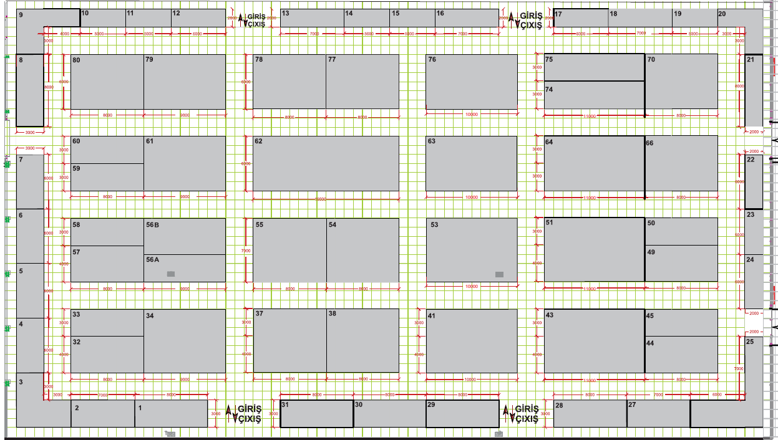

Qeyd: Stend ölçüləri boş sahə üzrə hesablanır.
Stend № 70 en –6 m ; uzunluq – 8 m ; ümumi sahə - 48 m²
Sifarişçi: İcraçı:
“PROMO EXPO”MMC  Sahibkar: Araz Mahmudov M.Y. | “MARSOL” MMC  Direktor: Bilal Qasımlı M.Y.

